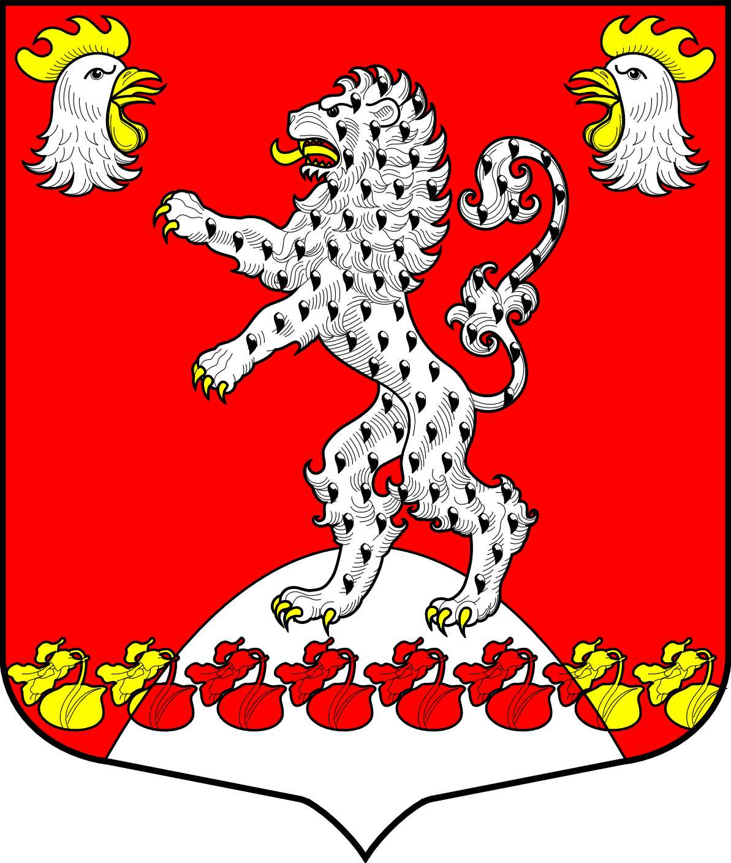
СОВЕТ ДЕПУТАТОВ
РУССКО-ВЫСОЦКОГО СЕЛЬСКОГО ПОСЕЛЕНИЯ
ЛОМОНОСОВСКОГО МУНИЦИПАЛЬНОГО РАЙОНА
ЛЕНИНГРАДСКОЙ ОБЛАСТИ
пятого созыва

Р Е Ш Е Н И Е

от 18 сентября 2024 года № 2

Об избрании заместителя председателя совета депутатов Русско-Высоцкого сельского поселения Ломоносовского муниципального района Ленинградской области

На основании Федерального закона от 06.10.2003 № 131-ФЗ "Об общих принципах организации местного самоуправления в Российской Федерации", п.3 ст. 35 Устава Русско-Высоцкого сельского поселения совет депутатов Русско-Высоцкого сельского поселения

РЕШИЛ:

- Избрать заместителем председателя совета депутатов Русско-Высоцкого сельского поселения депутата – Перского Василия Васильевича.
- Настоящее решение опубликовать (обнародовать), разместить на официальном сайте Русско-Высоцкого сельского поселения по адресу в сети Интернет: www.russko-vys.ru, копию решения разместить на стенде в помещении администрации и в помещении библиотеки Русско-Высоцкого сельского поселения.
- Настоящее решение вступает в силу с момента его принятия.

Глава Русско-Высоцкого
сельского поселения Л.И. Волкова

